Begraven verhalen: kerkhof Sevenum
3-9-2014 door: Redactie Hallo bewerking PO
Op de kerkhoven in Horst aan de Maas zijn diverse bijzondere grafmonumenten te vinden. Bijzonder door de mensen die er begraven liggen of door het monument zelf. HALLO Horst aan de Maas gaat in deze serie op zoek naar die begraven verhalen. In de laatste aflevering: het kerkhof in Sevenum.
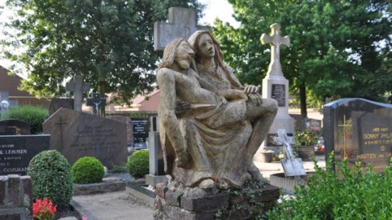
Het kerkhof in Sevenum kent twee grafkelders. Een bij een familiegraf en een onder de kapel in het midden van de begraafplaats. In deze kelder liggen enkele voormalige pastoors van de parochie Sevenum begraven. “Wil je een kijkje nemen?” vraagt beheerder Thei van den Goor. Hij haalt een sleutel tevoorschijn. “Voorzichtig voor de trap”, waarschuwt hij de verslaggever als hij voorgaat en de kleine groene deur opent. Spinnenwebben versieren de ingang van de kelder en enkele diertjes gaan er snel vandoor. “Achter deze muur liggen de kisten van de pastoors”, wijst Van den Goor. Veel is er echter, naast spullen die van het kerkhof komen, niet te zien in de ruimte. Weer bovenaan de trap loopt de beheerder naar de voorzijde van de kapel. “Hier lag eerst een grote steen waarop de namen van de pastoors stonden. Die was echter verweerd door regen en wind en daarom zijn er enkele jaren geleden gedenkplaten gekomen, voor elke pastoor eentje.”
Van den Goor is al ruim 25 jaar beheerder van het kerkhof, elke ochtend is hij er een paar uurtjes te vinden. Het meeste werk doet hij alleen, bij het vegen van het pad krijgt hij hulp. Hij geeft deze morgen bereidwillig een rondleiding. Op de toegangspoort tot het kerkhof staat ‘1880’ vermeld. In dat jaar werd het kerkhof uitgebreid, maar het dorp kent al vele eeuwen langer een eigen begraafplaats. Bronnen uit 1317 spreken al van een kerkhof dat rondom de kerk was gelegen. Langs het pad dat naar de ingang leidt staan enkele van de oudste grafkruisen tegen de muur opgesteld. Zo is er het grafkruis van Seger van Eindt en Itgen ‘sein huisfrow’ die in 1625 is gestorven. Het oudste kruis dat op het kerkhof van Sevenum is te vinden is dat van Denys Jacopsen, die in 1524 overleed.
De Sevenumse begraafplaats kent opvallend veel, rijk versierde, familiegraven. Zoals dat van de huisarts Charles Le Lorrain, de eerste ereburger van de voormalige gemeente Sevenum. Le Lorrain was een graag gezien figuur in het dorp waar hij zich in 1936 samen met zijn eerste echtgenote Berthe als huisarts vestigde. Hij was 38 jaar de plaatselijke dokter en ook na zijn pensionering volop betrokken bij de Sevenumse gemeenschap. Hij deelt zijn laatste rustplaats onder meer met zijn twee echtgenotes. In bijna elke rij is wel zo’n mooi versierd grafmonument te vinden, sommige met beelden van kunstenaar Grad van Enckevort, ook bekend als Michele Grad. Dat het kerkhof nog veel oude graven kent, ook uit de negentiende eeuw, komt onder meer doordat familieleden over graven die ouder dan dertig jaar zijn geen grafrechten meer hoeven te betalen. “Voorwaarde is wel dat de familie het graf blijft bijhouden”, zegt Thei van den Goor.
Zelf vindt Van den Goor het oorlogsgraf voor de zeven jonge mannen die in 1943 omkwamen erg bijzonder. Op 9 januari 1943 stortte er een Engelse bommenwerpers neer in een weiland in de buurt van Maasbree. Zes bemanningsleden kwamen daarbij om het leven. Nadat het terrein enkele weken later werd vrijgeven trok het veel nieuwsgierigen. Zo ook een groepje uit Sevenum. Op 20 januari trokken zij naar de plek waar het vliegtuig was neergestort en vonden daar in een krater een voorwerp, afkomstig uit het vliegtuig. Terwijl enkele anderen verder het weiland in liepen, bleef een groepje van zeven achter. Nader onderzoek leerde achteraf dat zij waarschijnlijk met het voorwerp op een afrasteringspaal hebben geslagen, waardoor het ontplofte. Vier van hen waren op slag dood, drie anderen overleden in de daaropvolgende nacht in het ziekenhuis. Zij liggen samen begraven op het kerkhof in Sevenum.
Bron: onder meer Sevenum en zijn kerk - Duizend jaar dorp en parochie

